附表十四
信用額度分佈
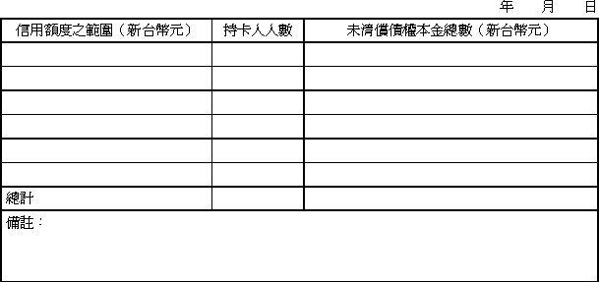

──────────
填表須知：
１、信用卡及現金卡債權證券化應填列本表。
２、 信用額度範圍之間距：信用額度在100萬元（含）以下者，請以每5萬元為間距填列；信用額度在100萬元以上者，請自訂合理區間填列。
３、各欄位須定義、加註資料期間或其他說明，得於備註欄說明。

